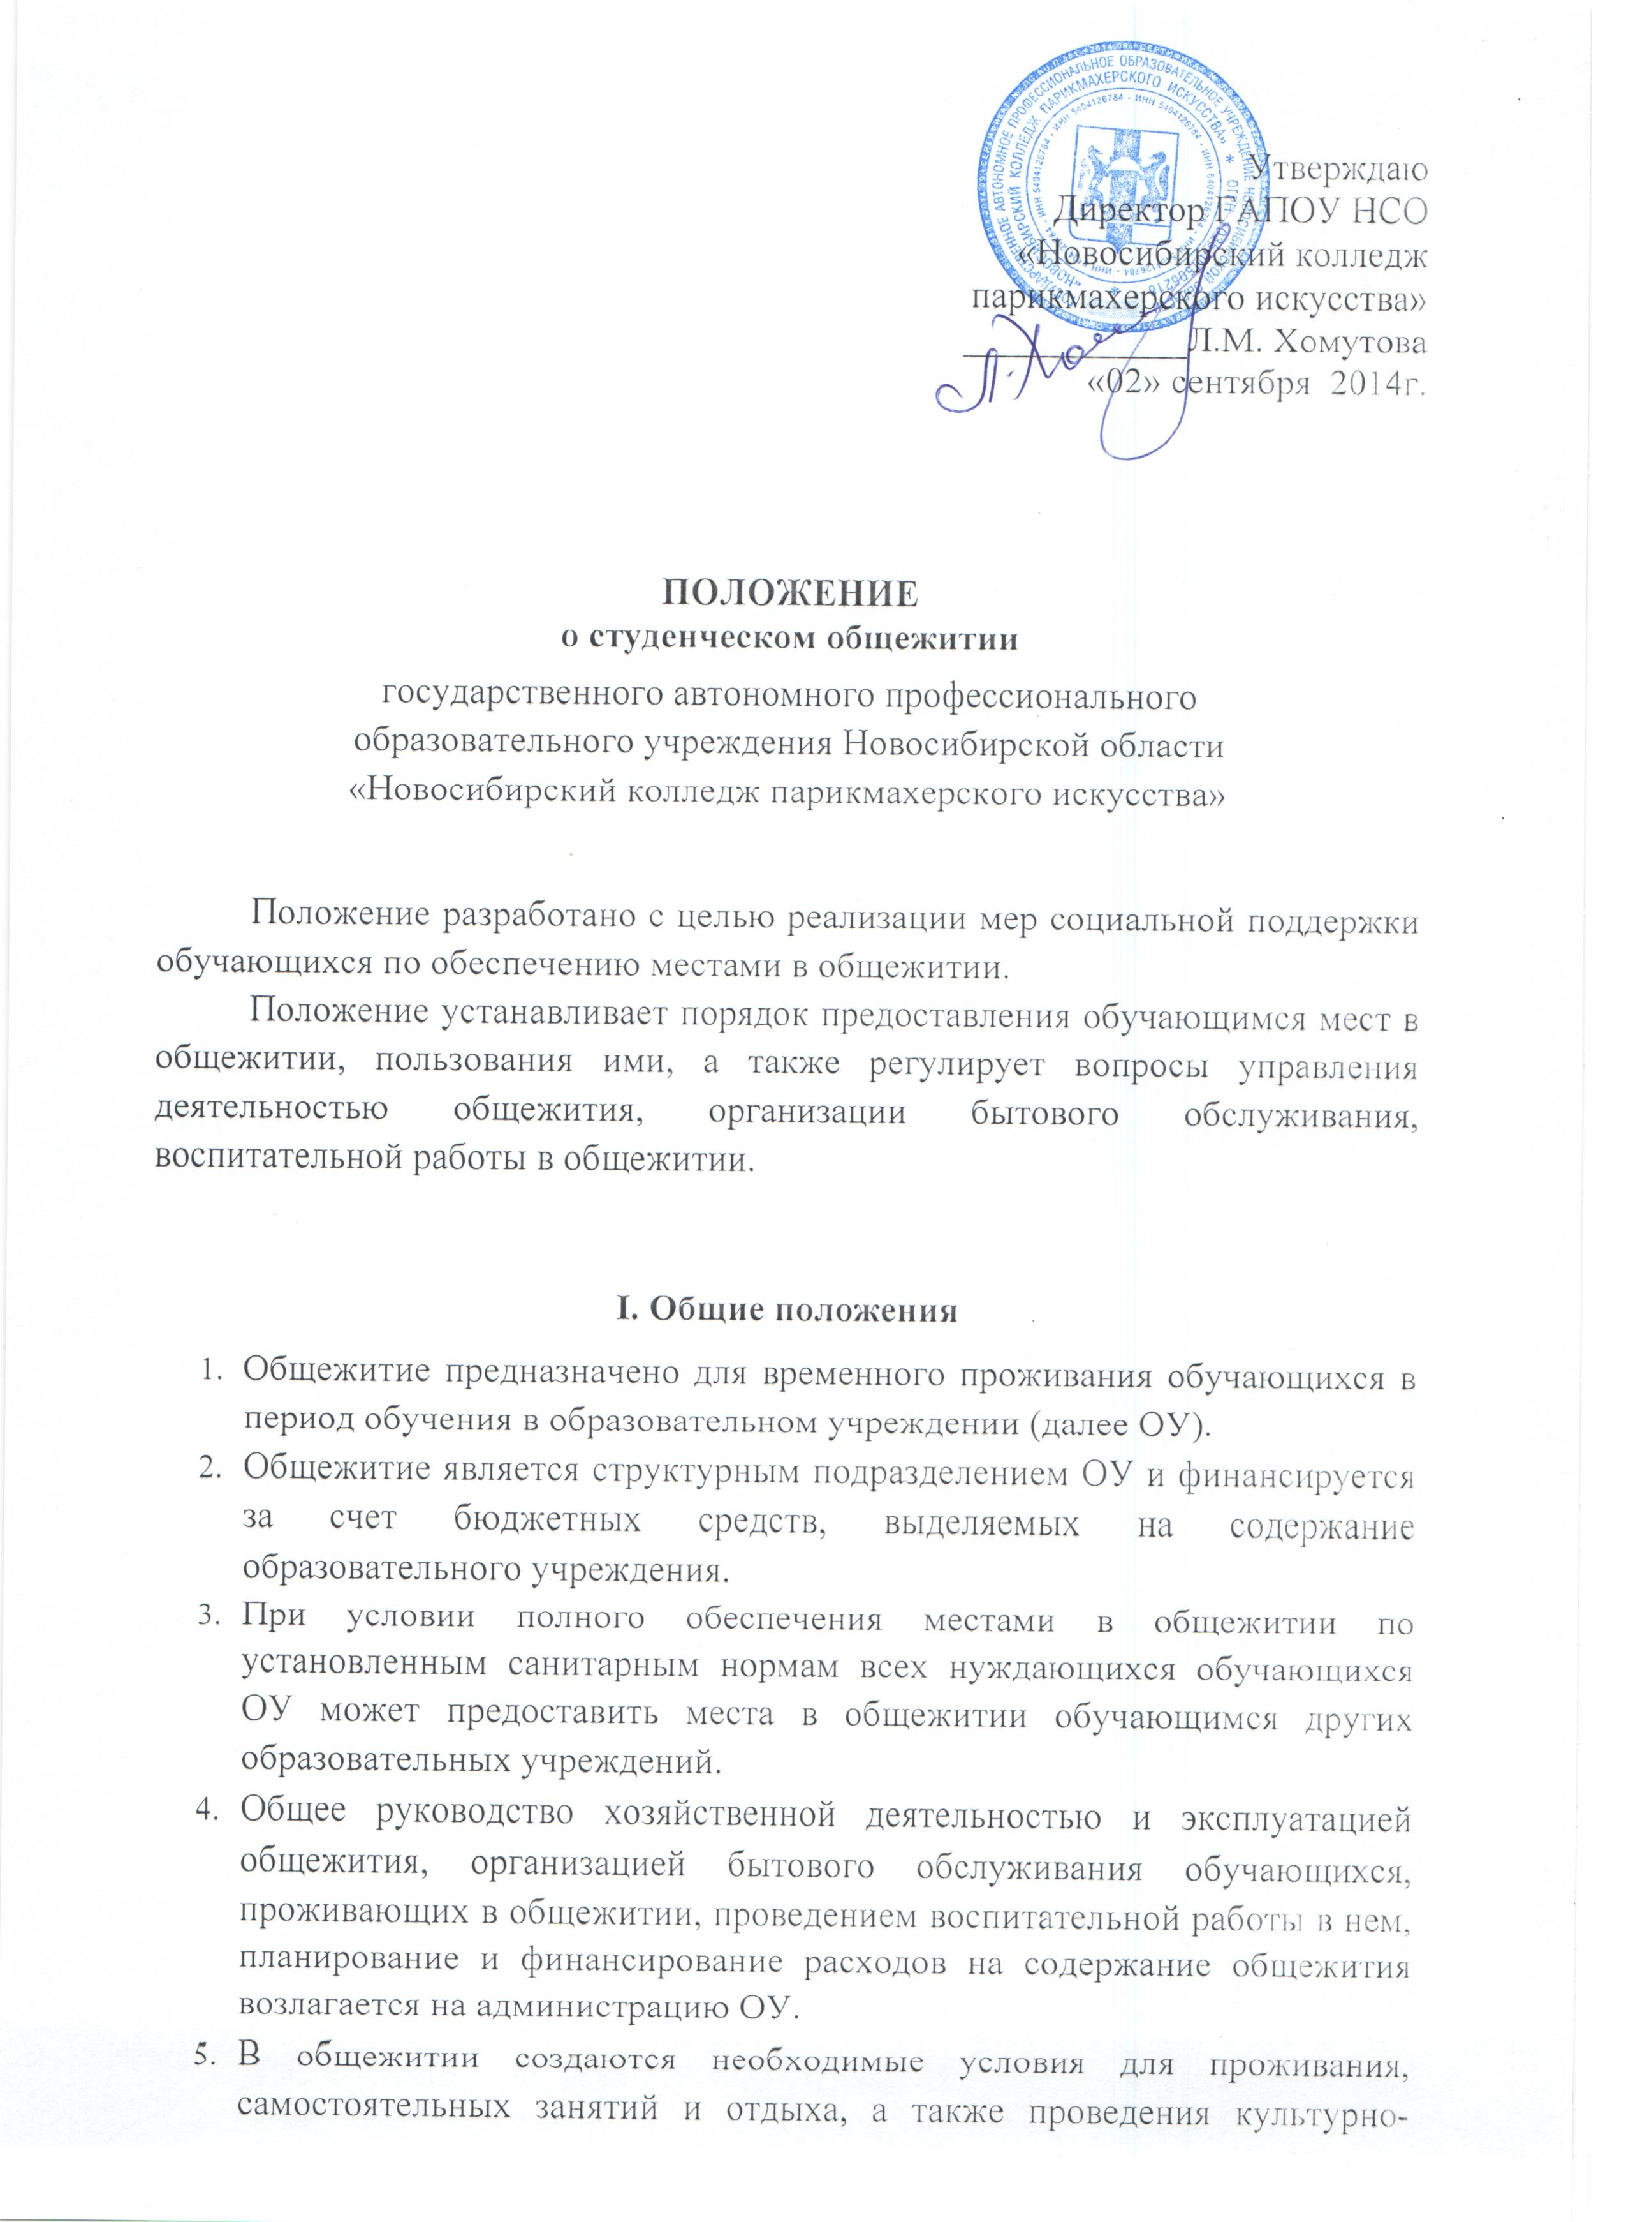
массовой работы. Общежитие должно отвечать установленным санитарным нормам, техническим правилам и нормам, требованиям пожарной безопасности, экологическим и иным требованиям законодательства. Общежитие укомплектовывается мебелью, другими предметами культурно- бытового назначения, необходимыми для его функционирования.
- Общежитие предоставляется по договору найма жилого помещения в общежитии, который заключается на основании решения администрации о предоставлении места для проживания. Договор найма заключается на период обучения. Прекращение учебы является основанием прекращения договора найма жилого помещения в общежитии.
- Директор ОУ руководит деятельностью общежития по укреплению и развитию его материально- технической базы, организацией бытового обслуживания проживающих и несет персональную ответственность за правильную эксплуатацию и санитарное состояние общежития, поддержание в нем установленного порядка, организацию воспитательной работы среди проживающих.
- Пропаганда религиозных и партийных движений в общежитии, а также массовый сбор в жилых помещениях общежития не проживающих в нем лиц не допускается.

- ПРАВА И ОБЯЗАННОСТИ ПРОЖИВАЮЩИХ В ОБЩЕЖИТИИ
- Проживающие имеют право:
- проживать бесплатно в закрепленный жилой комнате весь срок обучения в ОУ при условии соблюдения правил внутреннего распорядка;
- пользоваться помещениями культурно - бытового назначения, оборудованием, инвентарем общежития;
- добиваться выполнения администрацией ОУ положений договора найма жилого помещения в общежитии;
- переселяться с согласия администрации в другое жилое помещение общежития;
- избирать Совет общежития и быть избранным в его состав;
- участвовать в решении вопросов улучшения жилищно-бытового обеспечения проживающих, совершенствования воспитательной работы и досуга, оборудования и оформления жилых помещений и комнат для самостоятельной работы.
- Проживающие в общежитии обязаны:
- строго соблюдать правила внутреннего распорядка общежития, техники безопасности, пожарной безопасности;
- бережно относиться к помещениям, оборудованию и инвентарю общежития, экономно расходовать электроэнергию, воду, соблюдать чистоту в жилых помещениях и местах общего пользования, ежедневно производить уборку в своих жилых комнатах.
- при отчислении из колледжа, в т.ч и по его окончании, освободить и сдать жилое помещение в течение трех дней коменданту общежития.
- Проживающие в общежитии на добровольной основе могут привлекаться Советом общежития во внеурочное время к работам по благоустройству и озеленению территории общежития, к проведению ремонта занимаемых ими жилых комнат, систематических генеральных уборок помещений общежития и закрепленной территории и другим видам работ с соблюдением правил охраны труда.
- Проживающим в общежитии запрещается:
- без письменного разрешения устанавливать и эксплуатировать электрические приборы;
- курить в комнатах, коридорах, туалетах, иных помещениях общежития, распивать спиртные напитки, употреблять наркотические, токсические вещества, находится в общежитии в состоянии алкогольного, наркотического, токсического опьянения;
- самовольно проводить в комнатах ремонты, переустраивать и перепланировать, исправления эл.проводки;
- проводить посторонних лиц в общежитие, оставлять их на ночлег;
- самовольно переносить инвентарь из одной комнаты в другую;
- самовольно переселяться из одной комнаты в другую;
- без согласия с администрацией размещать в комнатах животных;
- совершать противоправные действия.
- За нарушение правил проживания в общежитии к проживающим по представлению воспитателя общежития или решению Совета общежития могут быть применены меры воздействия в соответствии с действующим законодательством.

- ОБЯЗАННОСТИ АДМИНИСТРАЦИИ ОБРАЗОВАТЕЛЬНОГО УЧРЕЖДЕНИЯ, РАБОТНИКОВ ОБЩЕЖИТИЯ
- Непосредственно руководство хозяйственной деятельностью и эксплуатацией общежития, организацией быта проживающих, поддержанием в нем установленного порядка осуществляется заведующим хозяйством или иным работником, назначаемым директором ОУ;
- Администрация ОУ обязана:
- содержать помещение общежития в соответствии с установленными санитарными нормами, техническими правилами и нормами, требованиями пожарной и экологической безопасности;
- заключать с проживающими и выполнять договоры найма жилого помещения в общежитии;
- укомплектовывать общежитие мебелью, оборудованием, постельными принадлежностями и другим инвентарем по действующим нормам оборудования мебелью и другим инвентарем;
- своевременно проводить ремонт общежития, инвентаря, оборудования, содержать в надлежащем порядке закрепленную территорию и зеленые насаждения;
- обеспечивать предоставление проживающим в общежитии необходимых коммунально-бытовых услуг, помещений для самостоятельных занятий и проведения культурно- массовых мероприятий;
- укомплектовывать штаты общежития в установленном порядке педагогическим и обслуживающим персоналом;
- содействовать Совету общежития в развитии ученического самоуправления по вопросам самообслуживания, улучшения жилищно- бытовых условий;
- своевременно принимать меры по реализации предложений проживающих по улучшению жилищных и культурно-бытовых условий в общежитии, информировать их о принятых решениях;
- обеспечивать проживающих необходимым оборудованием, инвентарем, инструментом и материалами для проведения на добровольной основе работ по обслуживанию и уборке комнат общежития и прилегающей к зданию территории.
- Директор ОУ назначает должностное лицо, осуществляющее организацию жилищно-бытового обслуживания (далее - комендант).
Комендант общежития в своей деятельности непосредственно подчиняется заведующему хозяйством либо другому должностному лицу, назначаемому директором ОУ.
- Комендант общежития обязан обеспечить:
- непосредственное руководство работой обслуживающего персонала общежития;
- вселение в общежитие на основании договора найма жилого помещения в общежитии, паспорта;
- предоставление проживающим необходимого оборудования и инвентаря в соответствии с санитарными нормами;
- смену постельного белья согласно санитарным нормам;
- учет замечаний по содержанию общежития и предложений проживающих по улучшению жилищно-бытовых условий;
- информирование администрации ОУ о положении дел в общежитии;
- охрану общежития;
- чистоту и порядок в общежитии и на его территории;
- проведение инструктажа и принятие мер к соблюдению правил внутреннего распорядка, техники безопасности и правил пожарной безопасности.
- Комендант имеет право:
- вносить предложения администрации ОУ по улучшению условий проживания в общежитии;
- совместно с Советом общежития вносить на рассмотрение администрации ОУ предложения о поощрении проживающих в общежитии;
- принимать решение о переселении проживающих по их просьбе из одной комнаты в другую;
- вносить предложения о поощрении и применении мер дисциплинарного воздействия к обслуживающему персоналу общежития.
- Комендант совместно с Советом общежития рассматривает в установленном порядке разногласия, возникающие между проживающими и обслуживающим персоналом общежития.
- ЗАСЕЛЕНИЕ ОБЩЕЖИТИЯ, ВЫСЕЛЕНИЕ ИЗ ОБЩЕЖИТИЯ, ОПЛАТА УСЛУГ
- Размещение обучающихся/студентов в общежитии производится с соблюдением установленных санитарных норм в соответствии с Положением.
Распределение мест в общежитии и утверждение списка обучающихся/студентов на вселение в общежитие объявляется приказом директора ОУ.
Вселение указанных лиц в общежитие осуществляется на основании договора найма жилого помещения в общежитии, в котором указывается номер комнаты. Жилая комната закрепляется за проживающими на весь период обучения в ОУ.
Переселение проживающих из одного жилого помещения в другое производится по совместному решению администрации и Совета общежития.
- Организация регистрационного режима в общежитии осуществляется паспортистом.
- При отчислении из образовательного учреждения, в т.ч. и по его окончанию, проживающие освобождают общежитие в срок, указанный в договоре.
- Выселение лиц из общежития производится согласно Жилищному Кодексу РФ.
- Проживание в общежитии обучающихся/студентов ОУ бесплатное. Плата взимается с сотрудников в соответствии с положением Порядка предоставления жилой площади в общежитии.
- ОБЩЕСТВЕННЫЕ ОРГАНЫ УПРАВЛЕНИЯ ОБЩЕЖИТИЕМ
  - Для широкого привлечения обучающихся/студентов к разработке и проведению мероприятий, направленных на улучшение воспитательной и культурно - массовой работы, пропаганду здорового образа жизни, оказание помощи воспитателям, коменданту общежития в улучшении жилищно-бытовых условий проживающими избирается Совет общежития, представляющий их интересы. Совет общежития имеет право заключать соглашение между коллективом проживающих и администрацией ОУ.
Совет общежития:
- координирует деятельность старост этажей;
- организует работу по самообслуживанию общежития;
- привлекает в добровольном порядке проживающих к выполнению общественно полезных работ в общежитии и на прилегающей территории;
- помогает администрации в организации контроля за сохранностью материальных ценностей, закрепленных за проживающими, в проведении культурно - массовой работы.
Совет общежития в своей работе руководствуется Положением об общежитии для обучающихся/студентов ОУ.
  - С Советом общежития должны в обязательном порядке согласовываться следующие вопросы:
- переселение проживающих из одной комнаты в другую по инициативе коменданта, воспитателей;
- поощрение проживающих и меры дисциплинарного воздействия на них.
  - В каждой комнате общежития избирается старший. Старший комнаты следит за бережным отношением проживающих к находящемуся в комнате имуществу, содержанию комнаты в чистоте и порядке.
Старший в комнате в своей работе руководствуется решениями Совета общежития.
Администрация ОУ принимает меры к поощрению членов Совета общежития и старших комнат за успешную работу, в т.ч. из внебюджетных средств.
- ВОСПИТАТЕЛЬНАЯ И КУЛЬТУРНО-МАССОВАЯ РАБОТА В ОБЩЕЖИТИИ
- Для проведения воспитательной и культурно-массовой работы с проживающими в общежитии администрация ОУ назначает воспитателя, определяет его обязанности и режим работы.
Воспитателями назначаются лица, имеющие педагогическое образование или практический опыт педагогической работы.
- Воспитатель обязан:
- организовывать свою работу во взаимодействии с Советом общежития;
- осуществлять контроль за созданием в общежитии надлежащих условий для учёбы и отдыха проживающих;
- организовывать работу по самообслуживанию;
- обеспечивать соблюдение требований охраны труда, техники безопасности, участие в общественно полезном труде;
- изучать индивидуальные особенности, интересы и склонности обучающихся/студентов, проживающих в общежитии с целью проведения профилактической работы (с группой или индивидуально);
- способствовать повышению морального, образовательного и культурного уровня проживающих в общежитии;
- пропагандировать здоровый образ жизни;
- организовывать культурно-массовую работу с обучающимися/студентами, проживающими в общежитии.
- Воспитатель отчитывается о проводимой работе перед заместителем директора по учебно-воспитательной работе.

Настоящее Положение рассмотрено и принято на заседании педагогического совета ГАПОУ НСО «Новосибирский колледж парикмахерского искусства», протокол №1 от «29» августа 2014г.

